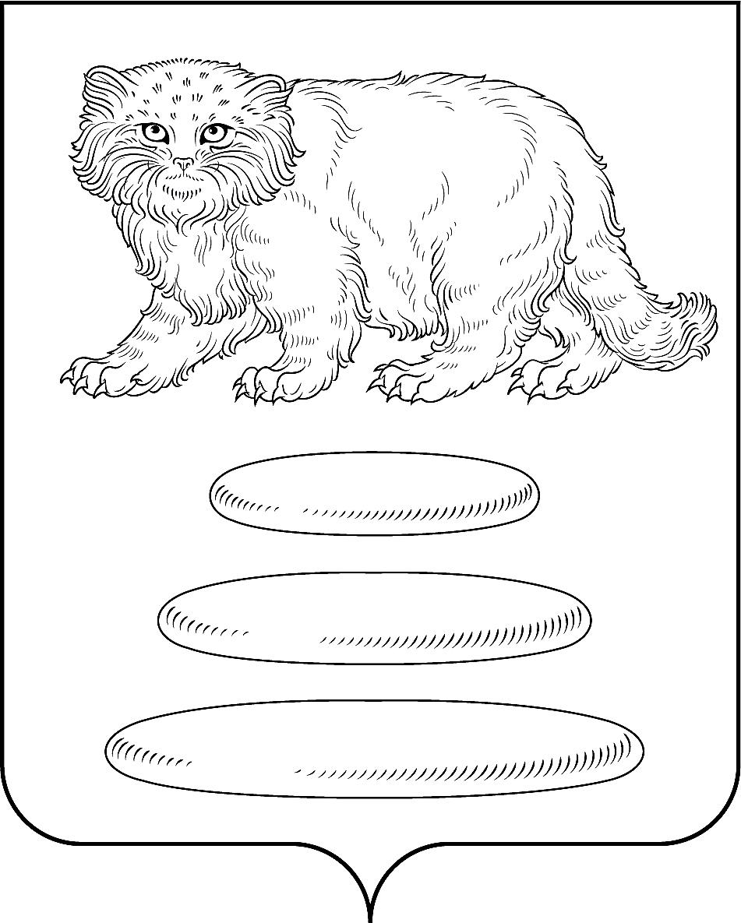

**АДМИНИСТРАЦИЯ**

**МУНИЦИПАЛЬНОГО РАЙОНА «СРЕТЕНСКИЙ РАЙОН» ЗАБАЙКАЛЬСКОГО КРАЯ**

РАСПОРЯЖЕНИЕ

от «___» _____________ 2024 года № ______

г. Сретенск

**О внесение изменений в Распоряжение Администрации муниципального района «Сретенский район» от 25 февраля 2022 года № 123/1-р**

В связи с технической ошибкой, допущенной при подготовке Распоряжения Администрации муниципального района «Сретенский район» от 25 февраля 2022 года № 123/1-р «О создании муниципального казенного учреждения «Центр материально – технического и бухгалтерского обслуживания муниципального района «Сретенский район»:

1. В преамбулу Распоряжения Администрации муниципального района «Сретенский район» от 25 февраля 2022 года № 123/1-р внести изменения изложив ее в следующей редакции:

«В соответствии с Гражданским, Бюджетным кодексами Российской Федерации, Федеральным законом от 06 октября 2003 года  №131 "Об общих принципах организации местного самоуправления в Российской Федерации", Федеральным законом от 12 января 1996 года №7 «О некоммерческих организациях», постановлением Администрации муниципального района «Сретенский район» от 31.03.2011 года № 160 «Об утверждении порядка создания, реорганизации, изменения типа и ликвидации муниципальных учреждений муниципального района «Сретенский район», а также утверждения уставов муниципальных учреждений муниципального района «Сретенский район» и внесения в них изменений», Уставом муниципального района «Сретенский район»».

2. Контроль исполнения настоящего распоряжения возложить на председателя Комитета экономики и безопасности Администрации муниципального района «Сретенский район».

3. Настоящее распоряжение вступает в силу со дня его подписания.

Ио Главы

муниципального района «Сретенский район» С.А. Скворцов

Свиридова М.В.

2-13-29